RESOLUCION N° 221/22

VISTOS:
Que, don ......................................................................... interpone reclamación ante esta Defensoría del Asegurado (DEFASEG) contra .................................., solicitando se le otorgue la cobertura del SEGURO DE PROTECCIÓN DE TARJETA – Póliza No ........................
Que, la señalada reclamación cumple con los requisitos de materia, cuantía y oportunidad establecidos en el Reglamento de la DEFASEG (http://www.defaseg.com.pe/reglamento).

Que, habiéndosele corrido traslado de la respectiva reclamación, la aseguradora presentó sus descargos.

Que, el 3 de octubre de 2022 se realizó la audiencia de vista en la plataforma virtual de la Defensoría, con la participación de las partes, quienes sustentaron sus posiciones y absolvieron las preguntas formuladas por el órgano resolutorio unipersonal, conforme consta en la correspondiente acta;

Que, en síntesis, la posición del reclamante es la siguiente: (1) el 13 de enero de 2022 se percató que se habían realizado tres operaciones no reconocidas; dos con su tarjeta de crédito y una con su tarjeta de débito; (2) llamó en diferentes oportunidades al Banco y acudió a las oficinas de la agencia de Chosica a indagar sobre las operaciones no reconocidas y le informaron que éstas han sido autorizadas con la presencia de su tarjeta y clave, lo cual no es cierto, pues no entregó clave, token, teléfono, o alguna información sensible; (3) las operaciones no reconocidas ascienden a un total de S/ 8,750, correspondiendo a: (i) un retiro de su tarjeta de crédito “Bfree” hecho sucedido el 13/01/2022 a las 12:19:40 5RET.CR.ON CS1462 OF0399 por S/ 3,000; (ii) una compra de su tarjeta de crédito “Bfree” hecho sucedido el 13/01/2022 a las 17:56:43 5AUT.COM.CR POLOMANIA por S/ 3,750 (pese que ya había bloqueado la tarjeta a las 16:33:39 con código: 48878); y, (iii) una transferencia vía efectivo móvil de su cuenta de ahorros, hecho sucedido el 13/01/2022 a las 12:59:00 por S/ 2,000 (número beneficiado ........................).
Que, por su parte y en resumen la compañía de seguros sostiene que: (1) el siniestro no tiene cobertura debido a que, el origen del siniestro se produjo como consecuencia directa de la entrega de manera voluntaria con la tarjeta, situación que no se encuentra cubierta por la póliza contratada; (2) como resultado del análisis y evaluación de la documentación remitida, se advierte que se entregó la tarjeta a un Courier; (3) el interés asegurable es la tarjeta de crédito y/o débito cuya titularidad pertenece solo al asegurado y el uso de las tarjetas es personal e intransferible; (4) ninguno de los supuestos previstos en las coberturas contratadas consiste en la entrega voluntaria de la tarjeta, sino que, para configurarse el uso indebido de esta, el asegurado debió ser víctima de robo y/o hurto de la tarjeta asegurada, lo cual no

ocurrió en el presente caso; (5) el Seguro de Protección de Tarjetas brinda la seguridad de proteger las tarjetas del consumidor ante el uso indebido de ellas, falsificación de identidad, uso forzado, hurto de retiros en cajeros automáticos y compras fraudulentas por internet, siempre y cuando se cumpla con las obligaciones estipuladas para activar su cobertura, las mismas que se encuentran detalladas en la Póliza de Seguros contratada por cada cliente; (6) para que se proceda a la activación de la cobertura del seguro contratado, se deberá comprobar que las pérdidas económicas fueron efectivamente ocasionadas por el uso indebido de las tarjetas de crédito y/o débito; (7) de una lectura sistemática de lo señalado en la póliza contratada, para que el contenido de la cláusula 4 sobre cobertura de compras fraudulentas pueda ser activada se requiere que dicha compra no reconocida se de mediante el hurto o robo de la tarjeta asegurada; (8) el uso indebido deber entenderse por el robo, secuestro, extravío o hurto de las tarjetas de crédito o débito; (9) el reclamante entregó de manera voluntaria terceros la tarjeta siniestrada, en este caso, a un Courier, por lo que, no puede hablarse de un uso indebido de tarjetas.

CONSIDERANDO:
PRIMERO: Conforme al Reglamento de la Defensoría del Asegurado, la DEFASEG sólo es competente para pronunciarse y resolver las reclamaciones indemnizatorias de los asegurados que hubiesen sido sometidas a su conocimiento, sobre la base de la documentación obrante en el correspondiente expediente y con arreglo a derecho, siempre y cuando las señaladas reclamaciones cumplan los requisitos reglamentarios de materia y cuantía.
SEGUNDO: Asimismo, de acuerdo a su Reglamento, la DEFASEG sólo es competente para pronunciarse y resolver las reclamaciones indemnizatorias de los asegurados que hubiesen sido sometidas a su conocimiento, sobre la base de la documentación obrante en el correspondiente expediente y con arreglo a derecho, siempre y cuando las señaladas reclamaciones cumplan los requisitos reglamentarios de materia, cuantía y oportunidad, de manera que las reclamaciones por materias distintas al otorgamiento de cobertura, como pueden las pretensiones indemnizatorias por daños y perjuicios, por reembolso de gastos, o idoneidad de servicios, son ajenas a la competencia funcional de esta Defensoría.
TERCERO: El artículo 1 de la Ley Nro. 29946 – Ley del Contrato de Seguro dispone que el contrato de seguro es aquel por el que la aseguradora se obliga, mediante el cobro de una prima y para el caso de que se produzca el evento cuyo riesgo es objeto de cobertura, a indemnizar -dentro de los límites pactados- el daño producido al asegurado o a satisfacer un capital, una renta u otras prestaciones convenidas, enmarcado en una póliza que la aseguradora debe entregar al contratante, y cuyos requisitos mínimos están previstos en el artículo 26 de la señalada ley.

CUARTO: El artículo 1361 del Código Civil dispone que los contratos son obligatorios en cuanto se haya expresado en ellos, presumiéndose que lo declarado es lo querido por ambas partes, de manera que la parte que sostenga lo contrario debe probarlo.

QUINTO: En materia procesal, corresponde a quien invoca hechos probar su existencia, carga procesal a la que refiere el artículo 196 del Código Procesal Civil, salvo que se acoja a alguna presunción legal de carácter relativo o absoluto.

SEXTO: De acuerdo a los términos contenidos en el rechazo, la reclamación y en la respectiva absolución, así como a lo tratado en la audiencia de vista, la solución de la presente controversia consiste en determinar si en el presente caso el siniestro corresponde o no a un riesgo bajo cobertura del seguro contratado.

En efecto, la aseguradora sustenta su rechazo en la improcedencia de la cobertura del siniestro debido a que se condiciona que el evento se produzca por medio de robo o hurto, secuestro fraude, etc., y no la modalidad de entrega voluntaria de la tarjeta producto de un engaño.

SÉPTIMO: De acuerdo con la denuncia policial la pérdida de la tarjeta del Banco BBVA del asegurado fue producto de un engaño:

..............................................................................................................................

Como consecuencia de obtención de la tarjeta producto del engaño, el asegurado fue víctima de tres operaciones indebidas:

- un (01) retiro con la tarjeta de crédito “Bfree”, 5RET.CR.ON CS1462 OF0399 por S/ 3,000.
- una (01) compra con la tarjeta de crédito “Bfree” 5AUT.COM.CR POLOMANIA por S/3,750.

- una (01) transferencia vía efectivo móvil de la cuenta de ahorros, por S/2,000: (número beneficiado ........................).

Haciendo un TOTAL de 8,750 soles.

OCTAVO: En el certificado del Seguro de Protección de Tarjeta BBVA se detallan las coberturas contratadas, así como las condiciones y/o deducibles, como las Suma Asegurada.

Conforme a los términos contratados, el riesgo cubierto se delimita en los siguientes términos:
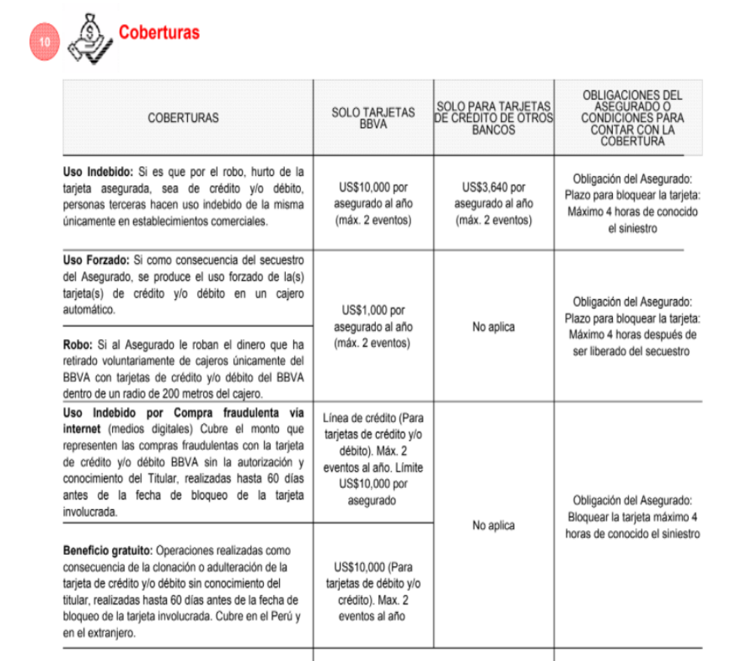



Cobertura Patrimonial por Transferencias:

Cubre el dinero propiedad del asegurado que sea transferido desde su Cuenta Corriente y/o de Ahorros, mediante el uso indebido por parte de terceros de claves y/o contraseñas as cuales el asegurado NO ha autorizado a realizar transferencias dentro o fuera del Perú.

US$450 al año máx. 2 eventos

No aplica

Obligación del Asegurado: Bloquear la tarjeta máximo 4 horas de conocido el siniestro

De la respectiva lectura se colige que el “uso indebido” que corresponde a la cobertura contratada, y por la cual se ha pagado una prima, no corresponde al uso indebido invocado por el reclamante, siendo que la apropiación de la tarjeta asegurada por tercera persona no fue por robo ni por hurto, sino por una maniobra engañosa, fraudulenta, la cual no es un riesgo contratado.

Por lo tanto, es aplicable lo sancionado en la sétima regla interpretativa contenida en el artículo IV de la Ley Nro. 29946 – Ley del Contrato de Seguro: “La cobertura, exclusiones y, en general, la extensión del riesgo, así como los derechos de los beneficiarios, previstos en el contrato de seguro, deben interpretarse literalmente” (lo destacado es nuestro).

Es así que se verifica que los riesgos derivados de una entrega voluntaria de la tarjeta no forman parte del presupuesto de hecho descriptivo del riesgo cubierto por el Seguro de Protección de Tarjeta.

La cobertura contratada en cuanto a los riesgos de Uso Indebido o Uso Forzado de la Tarjeta de Crédito y/o Débito es únicamente cuando dicho uso o retiro se produce como consecuencia de una pérdida de la respectiva tarjeta producto de cualquiera de los siguientes eventos: - Robo; - Hurto; - Secuestro.

Como puede apreciarse, de la descripción de la cobertura contratada, la póliza sólo asegura ante el riesgo de los riesgos de Uso Indebido o Uso Forzado de la Tarjeta de Crédito y/o Débito cuando exista una pérdida de la tarjeta como consecuencia de un robo y/o hurto, o cuando se es usada mediando un secuestro.

Por tanto, no forma parte de esas coberturas los eventos que sean consecuencia de una entrega voluntaria de la respectiva tarjeta producto de una estafa o engaño.

En el presente caso no ha mediado una sustracción de la tarjeta con o sin violencia (robo, secuestro o hurto) sino que la pérdida es producto de la entrega voluntaria de la tarjeta a un tercero como consecuencia de un engaño.

Tampoco se advierte que se haya materializado la cobertura de robo de dinero retirado de los cajeros automáticos, puesto que dicha cobertura presupone que sea el asegurado quien retire el dinero del cajero automático y luego sea materia de un robo del dinero retirado.

Tal como se ha acreditado en autos, en el presente caso, se ha producido un retiro, una compra y una transferencia de dinero de la cuenta del reclamante, como consecuencia del uso de la tarjeta obtenida indebidamente por los delincuentes.

Obviamente, al restringirse el supuesto de hecho que describe el riesgo cubierto, no resultan bajo cobertura de Uso Indebido o Uso Forzado de la Tarjeta de Crédito y/o Débito los eventos que sean consecuencia de una pérdida derivada de la entrega voluntaria de la tarjeta a un tercero, eventos que no forman parte del alcance de la cobertura, por lo que no son riesgos contratados.

ATENDIENDO A LO EXPRESADO, ESTE ÓRGANO RESOLUTORIO UNIPERSONAL CONCLUYE SU APRECIACIÓN RAZONADA Y CONJUNTA AL AMPARO DE LO ESTABLECIDO EN EL REGLAMENTO DE LA DEFASEG, POR LO QUE:
RESUELVE:

Declarar INFUNDADA la reclamación interpuesta por ......................................................................... contra .................................. correspondiente al SEGURO DE PROTECCIÓN DE TARJETA, dejándose a salvo su derecho de recurrir a las instancias que considere pertinentes para hacer valer su pretensión.

Lima, 14 de noviembre de 2022

La Secretaría Técnica certifica que la presente resolución, al haber sido emitida por el Órgano Resolutivo Unipersonal, cuenta con el voto del vocal cuyo nombre figura al final del presente documento.

Rolando Eyzaguirre Maccan– Vocal

